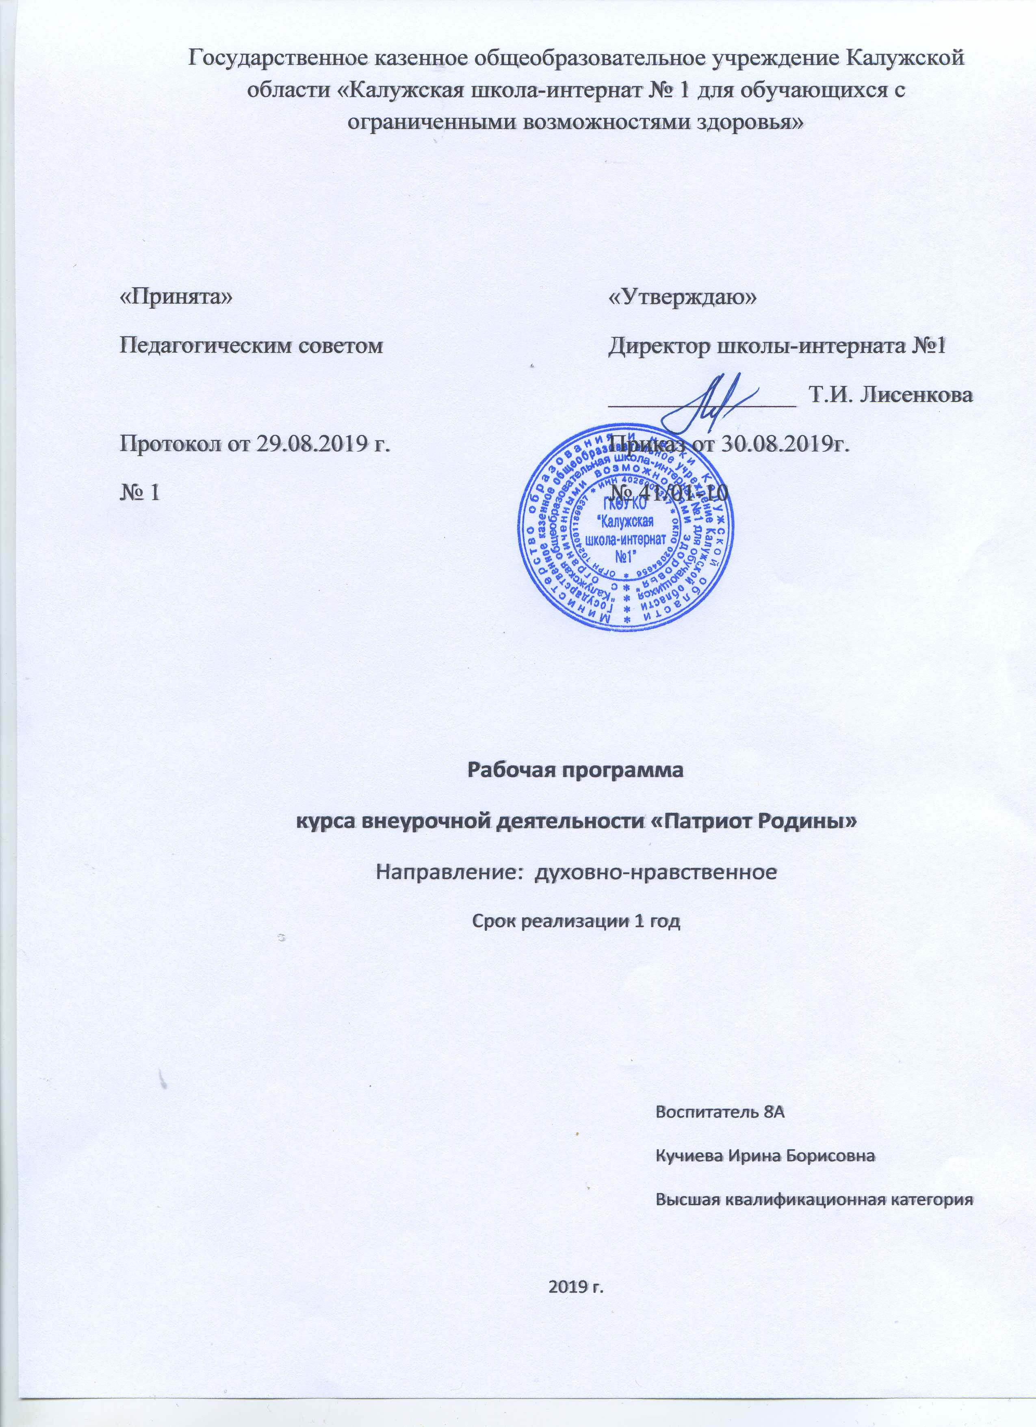

Аннотация
Патриотическое воспитание обучающихся является одной из основных задач образовательного учреждения, особенно в коррекционной школе VII вида, так как дети с ограниченными возможностями здоровья - это сложный своеобразный компонент. Обучающиеся, которые испытывают трудности в обучении, как правило плохо ориентированы во многих вопросах: это и бедность жизненного опыта, и недостаточная осведомленность в вопросах, касающихся семьи, собственной личности. Обучающиеся с ЗПР характеризуются повышенной внушаемостью, снижением работоспособности, низким уровнем познавательной деятельности.
Программа патриотического воспитания «Патриот Родины» составлена с учетом конкретных условий школы, возрастных и индивидуальных особенностей детей. Программа рассчитана на учащихся среднего школьного возраста. Программа дает возможность объединить различные виды деятельности детей с ЗПР: познавательную, трудовую, краеведческую, поисковую, направленные на усвоение школьниками гражданских, патриотических, нравственных понятий и норм поведения.

Актуальность и значимость данной программы состоит в том, что она способствует становлению и развитию личности, обладающей качествами гражданина и патриота своей страны. Программа предполагает активное включение в творческий процесс учащихся, родителей, воспитателя. Сегодня, когда на государственном уровне патриотическое воспитание выделено в качестве приоритетного направления, программа «Патриот Родины», которая направлена на сохранение преемственности поколений и формирование патриотизма, особенно важна. Программа основана на реализации разнообразных детских интересов, творческого потенциала учащихся, развитии в каждом ребенке стремлений стать лучше, знать больше, на сотрудничестве ребят и взрослых при подготовке общественно-полезных дел.

Основания для разработки программы «Патриот Родины»:
-Концепция о правах ребенка
-Конституция Российской Федерации;
-Концепция патриотического воспитания граждан Российской Федерации. Государственная программа «Патриотическое воспитание граждан РФ на 2015-2020 годы».

1Результаты освоения курса внеурочной деятельности (личностные, метапредметные и
предметные)

В результате изучения данного курса учащиеся должны добиться следующих результатов:
Личностные УУД:
-формирование понятия о национальной истории и представления о вкладе своего народа в мировую историю и культуру;
-формирование нравственных чувств и нравственного поведения , осознанного и ответственного отношения к собственным поступкам, к культуре своего народа, своего края, к прошлому и настоящему своей страны;
-воспитание толерантности по отношению к людям других национальностей;
-развитие творческого потенциала учащихся;
-формирование гражданского отношения к Отечеству;
-бережное отношение к духовным ценностям;
-формирование коммуникативной компетентности в общении и сотрудничестве со сверстниками, взрослыми в процессе общественно-полезной, исследовательской, творческой и других видов деятельности.
Метапредметные УУД:
- формирование умения планировать, контролировать в соответствии с поставленной задачей и условиями ее реализации, определять наиболее эффективные способы решения;
-освоение способов решения проблем поискового характера, развитие продуктивного проектного мышления;
-развитие способностей осознанно строить речевое высказывание;
-формирование способности сравнивать, анализировать, обобщать и переносить информацию;
-овладение способами коллективной творческой работы, умения договариваться, распределять функции, осуществлять взаимный контроль;
-воспитание умения и готовности вести диалог, излагать свое мнение, отношение.
Предметные УУД:
-сформированность краеведческих знаний;
-сформированность интереса к изучению родословной своей семьи, знание своих корней, знание истории родной школы; героических страниц истории родного города и страны, государственные праздники и Дни боевой славы России;
-умение анализировать исторические события страны;
-умение осмысленно воспринимать информацию, строить высказывания на темы, связанные с патриотической тематикой;
-создавать творческие работы, проекты и мини- проекты на патриотические темы.

Цель программы: воспитание настоящего патриота своей Родины.
Задачи программы:
-организовать работу школьного музея, как центра патриотической работы с обучающимися;
-воспитывать у учащихся чувство любви к своей школе, к родному городу, Родине;
-формировать у учащихся школы-интерната представления о героических страницах истории нашей школы, города, края, Родины;
-воспитывать у учащихся интернациональные чувства, ответственность за судьбу Родины, умение защитить ее;
-развивать самостоятельность и практическую активность учащихся посредством работы в школьном музее;

Программа включает в себя следующие направления:

- Направление «Историко-краеведческое»

Цель: воспитание у учащихся любви к своей школе, к родному городу, краю, Родине.
Задачи:
- Развивать у обучающихся интерес к историческим знаниям, к истории своей школы, города, края.
- Воспитывать гордость за знаменитых выпускников нашей школы.
- Вовлекать обучающихся в активную деятельность в школьном музее
- Проводить на базе школьного музея мероприятия, посвященные памятным событиям в истории нашей Родины.
- Привлекать обучающихся к поисковой деятельности.
- Формировать музейную культуру, развитие речи
7. Обучить учащихся самостоятельно проводить экскурсии по школьному музею.

2. Направление «Героико-мемориальное»
Цель: осознание обучающимся ценности причастности к судьбе Отечества, его прошлому, настоящему, будущему.
Задачи:
1. Развивать деятельность обучающихся по охране памятных мест, памятников истории и культуры родного края.
- Воспитывать гордость за свою Родину, народных героев.
- Способствовать формированию у учащихся чувства сопричастности к историческому прошлому и ответственности за будущее страны.
- Формировать позитивный образ Вооруженных сил Российской Федерации, готовность к выполнению воинского долга.

Формы и виды деятельности:
Комплекс программных мероприятий предусматривает их воплощение в жизнь через:
1. Участие в проведении памятных дней:
- День Победы (торжественные линейки, концерты, встречи с ветеранами войны);
- День воина-интернационалиста (организация общешкольных мероприятий, встречи с ветеранами локальных войн );
- День защитников Отечества (организация и участие в «Рыцарских турнирах», встречи с офицерами и солдатами срочной службы, представителями правовых структур);
- празднование Дней воинской славы (просмотр документальных и художественных фильмов, презентаций на военно-исторические темы)

2. Участие в акциях:
- Акция «Памятник» (шефство над памятником Воину-освободителю);
- Акция «Поздравь ветерана»( ежегодная встреча с ветераном труда, поздравление);
- Акция «Имя деда на знамени Победы» (создание школьного знамени Победы с вышитыми на нем именами дедов и прадедов воспитанников нашей школы)
- Акция «Память» (создание листовки о герое Советского Союза Борисе Беляеве, распространение листовок, встречи с жителями улицы Б.Беляева)

3. Изучение родного края:
-изучение истории памятников родного города;
- экскурсии в музеи города, посещение выставок народного творчества;
- экскурсии по местам боевой славы;
- туристические слеты;
- работа в школьном музее;
- поисковая работа.

4. Участие в конкурсах, концертах, митингах:
- конкурс чтецов;
- конкурс инсценированной военной песни;
- конкурс туристической песни;
-смотр строя и песни (организация конкурса, участие)
-митинг, присоединению Крыма к РФ (организация общешкольного митинга)

5. Проведение на базе школьного музея тематических классных часов, познавательных бесед, конкурсов рисунков, праздников, игр, викторин.

Тематическое планирование

№ | Название темы | Кол-во  часов | Теория | Практика | Форма деятельности | Дата
1 | Поговорим о Родине… | 1 |  | 1 | Час общения | 05.09.19
2 | «Недаром помнит вся Россия…» | 1 |  |  | Презентация ко Дню воинской славы России | 06.09.19
3 | Свет в окне твоего дома | 1 | 0,5 | 0,5 | Воспитательное мероприятие о семье | 19.09.19
4 | Памятники Калуги.  История создания | 2 | 1 | 1 | Посещение памятников: Святому Кукше, Ивану III | 24.09.19
5 | Стихи и песни о Родине | 1 |  | 1 | Час общения | 26.09.19
6 | Государственные символы РФ | 1 |  | 1 | Познавательная беседа. Игровая площадка для 3-4 классов в школьном музее | 03.10.19
7 | Музеи родного города | 1 |  | 1 | Посещение Дома-музея К.Э.Циолковского | 09.10.19
8 | Посещение Архива КО | 1 | 0,5 | 0,5 | Поиск документов, фотографий о нашей школе | 23.10.19
9-10 | Родная улица моя | 2 | 1 | 1 | Реставрация стенда. Подбор материала для новой экскурсии | 31.10.19  13.11.19
11 | Музеи родного города | 1 |  | 1 | Экскурсия в Калужский музей изобразительных искусств | 27.11.19
12 | Работа в школьном музее | 1 |  | 1 | Реставрация стенда, посвященного воинам-интернационалистам | 04.12.19
13 | Акция «Памятник» | 1 |  | 1 | Уборка территории памятника воину-освободителю, возложение цветов | 18.12.19
14 | «Дорогая моя столица » | 1 | 1 |  | Презентация ко Дню воинской славы России | 19.12.19
15 | Единственный памятник в России | 1 | 0,5 | 0,5 | Беседа. Посещение памятника «Военным медсестрам», возложение цветов | 15.01.20
16 | Экскурсия для гостей школы | 1 |  | 1 | Экскурсия для представителей Союза ветеранов Афганистана по школьному музею | 05.02.20.
17 | «Афганистан. 31 год спустя» | 1 |  | 1 | Организация общешкольного мероприятия | 14.02.20
18 | Мы- будущие защитники Отечества | 1 |  | 1 | Разговор за круглым столом. Ролевая игра. | 20.02.20
19-21 | Наши ветераны | 3 |  | 3 | Сбор фотографий, оформление стенда в школьном музее | 27.02.20  06.03.20  11.03.20
22 | Крым. 6лет в составе РФ | 2 |  | 2 | Подготовка и проведение общешкольного митинга | 20.03.20
23-  24 | Акция «Имя деда на знамени Победы» | 2 |  | 2 | Создание школьного знамени Победы. | 08.04.20  15.04.20
25-26 | Конкурс строя и песни | 2 |  | 2 | Организация общешкольного конкурса, посвященного юбилею Великой Победы. Подготовка младших школьников. | 30.04.20  05.05.20
27 | «На позиции девушка провожала бойца… | 1 |  | 1 | Участие в общешкольном конкурсе инсценированной военной песни | 06.05.20
28 | Акции «Поздравь ветерана», «Памятник» | 1 |  | 1 | Посещение ветерана труда. Поздравление. Возложение цветов | 07.05.20
29 | «Праздник с сединою на висках…» | 1 | 1 |  | Разговор за круглым столом | 08.05.20
30 | Встреча с представителями подросткового клуба «Беркут» | 1 |  | 1 | Беседа и проведение экскурсии по школьному музею для наших гостей | 20.05.20
31 | Помни имя свое | 1 |  | 1 | Час общения | 21.05.20
32-33 | Экскурсии по школьному музею | 2 |  | 2 | Проведение экскурсий для воспитанников школы-интерната и гостей | В течение года
34 | Вот и стали мы на год взрослей… | 1 |  | 1 | Подведение итогов центра «Патриоты» за год | 27.05.20
Всего: 34 часа.

